Informacja prasowa
Warszawa, 28.07.2026 r.
Napoje funkcjonalne: izotoniki czy energetyki? eLeader sprawdza, na co stawiają sklepy
Już 72 proc. Polaków korzysta z żywności funkcjonalnej lub planuje włączyć ją do swojej diety. W przypadku napojów pod tą kategorią kryją się zarówno izotoniki, produkty witaminowe, jak i energetyki. Z badania eLeader wynika, że 4 na 5 dominujących brandów na półkach to marki specjalizujące się w napojach energetyzujących. Jednak najlepiej eksponowany producent jest silnie związany z obszarem izotoników. Czy rynek napojów funkcjonalnych zmierza bardziej w stronę nawodnienia, czy energii?
Rosnąca świadomość zdrowotna konsumentów i coraz większe zainteresowanie aktywnym stylem życia napędzają popularność napojów funkcjonalnych. Kategoria ta obejmuje zarówno napoje wspierające nawodnienie, jak i produkty o działaniu energetyzującym. Aby sprawdzić, jak wygląda ich ekspozycja w sklepach firma Leader, dostarczająca narzędzia AI do analizy sklepowych półek, zbadała, które produkty, marki i jacy producenci zajmują najwięcej miejsca na ekspozycji. Analiza pokazuje, że w kategorii napojów funkcjonalnych na półkach dominują napoje energetyzujące, takie jak Tiger, Black, Monster i Red Bull. Jednocześnie największą ekspozycję spośród wszystkich marek uzyskało Oshee.
– Choć napoje energetyzujące wciąż dominują w kategorii napojów funkcjonalnych, konsumenci coraz chętniej sięgają także po izotoniki i napoje witaminowe. Dla marek oznacza to potrzebę lepszego dopasowania komunikacji i ekspozycji na półce do zmieniających się oczekiwań konsumentów, którzy coraz częściej wybierają produkty ze względu na ich konkretne funkcje i korzyści – mówi Paweł Majsiej, Chief of eLeader Shelf Recognition AI.
Napoje funkcjonalne na półce: izotoniki i witaminy kontra energetyki
Badanie eLeader pokazuje, że Oshee jest liderem ekspozycji w kategorii napojów funkcjonalnych, zajmując 20 proc. miejsca na półkach. Marka dominuje zwłaszcza w segmencie izotoników, gdzie odpowiada za 42 proc. ekspozycji, oraz napojów witaminowych, w których zajmuje ponad połowę dostępnego miejsca. Wśród innych widocznych marek w obszarze napojów nawadniających i witaminowych znajdują się DrWitt, 4Move, WK oraz Veroni, jednak żadna z nich nie jest w pierwszej piątce najczęściej eksponowanych marek napojów funkcjonalnych. Oznacza to, że silna pozycja w dwóch szybko rozwijających się segmentach: izotoników i napojów witaminowych, pozwala Oshee utrzymać na półkach miejsce lidera całej kategorii.
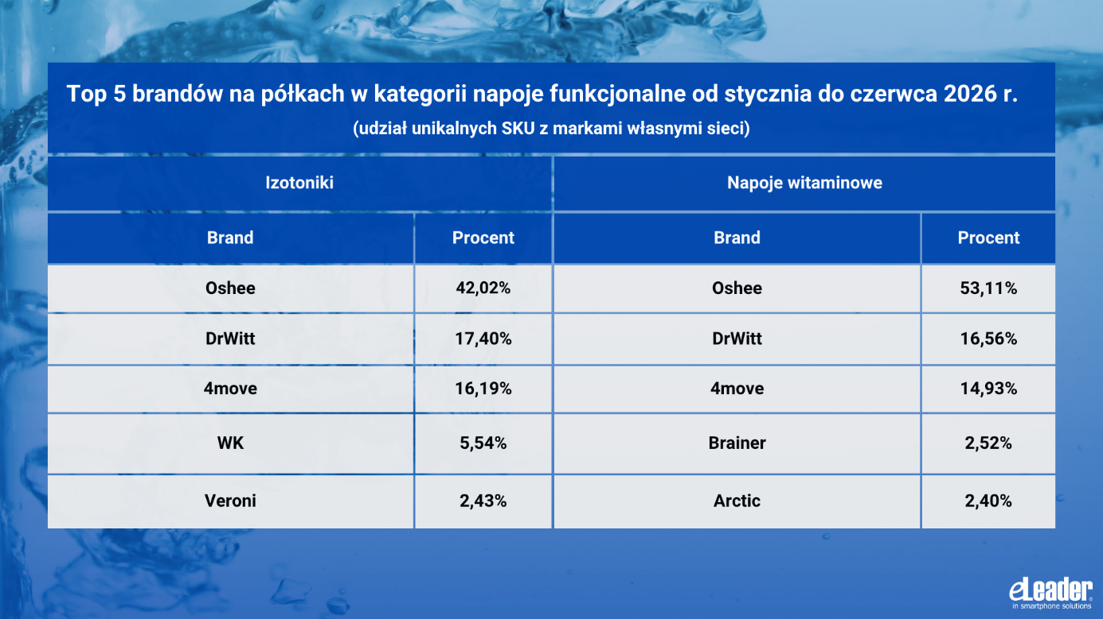
eLeader, Top 5 brandów na półkach w kategorii napoje funkcjonalne od stycznia do czerwca 2026 r.

Z kolei energetyki wyróżniają się znacznie większą widocznością na sklepowych półkach. Tiger i Black odpowiadają kolejno za niemal 11 proc. i 10 proc. ekspozycji kategorii napojów funkcjonalnych, a Monster za kolejne 9 proc. W efekcie konsumenci, przeglądając półkę z napojami funkcjonalnymi, najczęściej spotykają właśnie marki kojarzone z energetykami. Cztery z pięciu najczęściej eksponowanych brandów należą do tego segmentu.
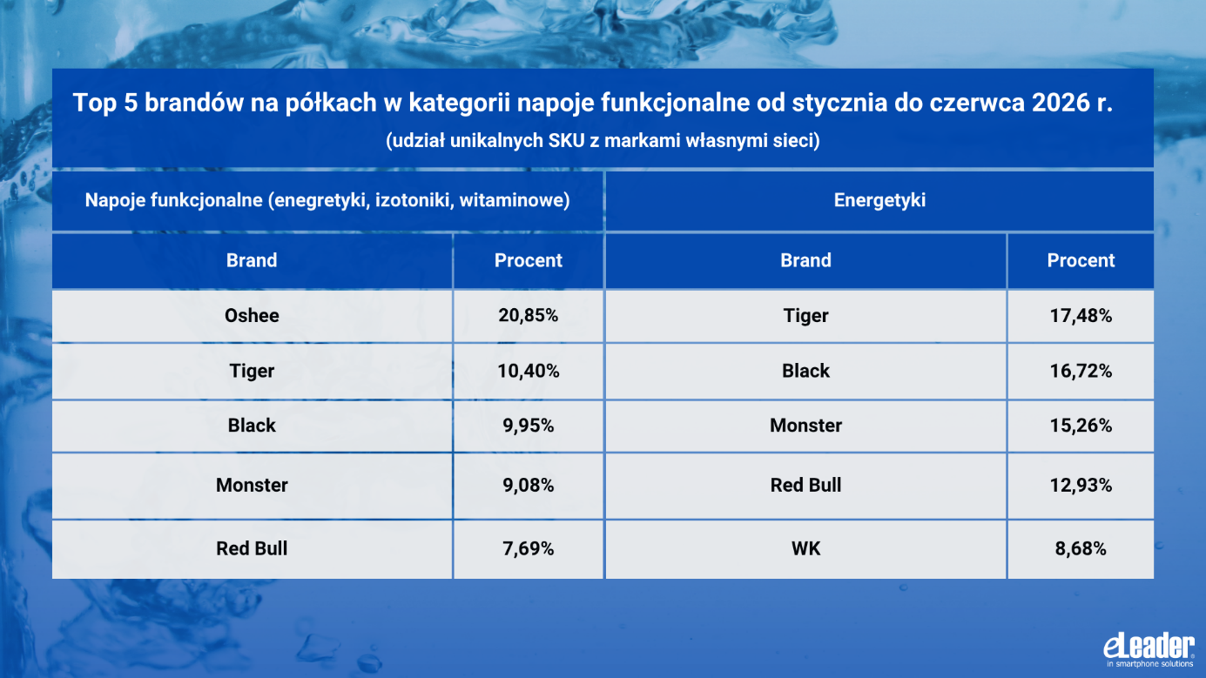
eLeader, Top 5 brandów na półkach w kategorii napoje funkcjonalne od stycznia do czerwca 2026 r.

– Z naszych analiz półkowych wynika, że w kategorii napojów funkcjonalnych największą widoczność na półkach mają właśnie energetyki. Może to wynikać z ich silnej pozycji rynkowej, szerokiej dystrybucji oraz dużych inwestycji marek w obecność i ekspozycję w punktach sprzedaży – mówi Paweł Majsiej, Chief of eLeader Shelf Recognition AI.
Marki własne dostrzegają potencjał napojów funkcjonalnych
Zarówno w segmencie energetyków, jak i izotoników coraz większą rolę odgrywają marki własne sieci handlowych. W Lidlu ich udział w ekspozycji sięga już 30 proc., natomiast w Biedronce i Kauflandzie wynosi około 15 proc. Wśród najbardziej widocznych marek własnych w kategorii napojów funkcjonalnych znajdują się energetyki Kong Strong, Be Power i Crazywolf oraz izotoniki Saguaro. Analiza ekspozycji pokazuje więc, że konkurencja w kategorii napojów funkcjonalnych nie odbywa się już wyłącznie między producentami, ale także między markami producenckimi a ofertą własną sieci handlowych.
– Rosnąca obecność marek własnych w kategorii napojów funkcjonalnych pokazuje, że sieci handlowe dostrzegły potencjał tego segmentu. Inwestują w rozwój własnych produktów zarówno w obszarze energetyków, jak i izotoników, odpowiadając na rosnące zainteresowanie konsumentów napojami o konkretnym działaniu. Sieci handlowe coraz aktywniej rywalizują więc z producentami nie tylko ceną, ale także widocznością na półce. Dla całej kategorii oznacza to większą konkurencję i bardziej zróżnicowaną ofertę – mówi Paweł Majsiej, Chief of eLeader Shelf Recognition AI.

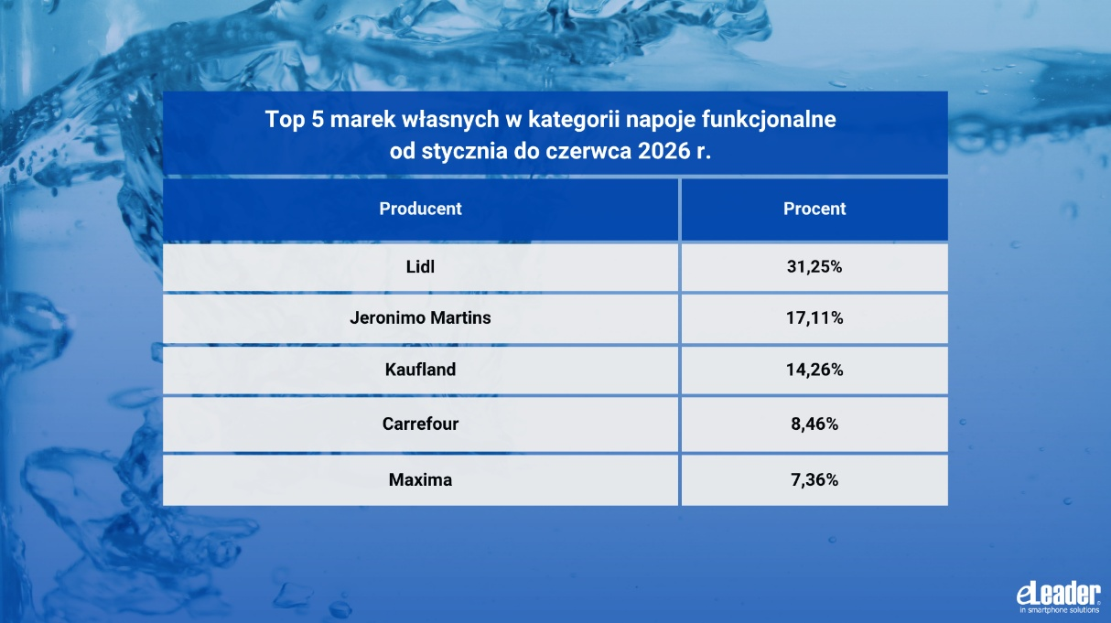
eLeader, Top 5 marek własnych w kategorii napoje funkcjonalne od stycznia do czerwca 2026 r.

Analizę wykonano na podstawie danych z 10 sieci sklepów między styczniem a czerwcem br. Do przeprowadzenia badania użyto technologii Shelf Recognition AI, która umożliwia producentom automatyczną analizę ekspozycji jedynie za pomocą zdjęcia sklepowej półki wykonanego smartfonem. Możliwości narzędzia przedstawiają także poprzednie raporty marki, w których przeanalizowano ekspozycję piw i napojów energetyzujących. Więcej informacji o narzędziu i pozostałych raportach ekspozycji można znaleźć na stronie eLeader.
eLeader to spółka technologiczna specjalizująca się w dostarczaniu narzędzi wspierających realizację strategii sprzedażowej w terenie. Opracowuje mobilne systemy SFA/FFM ze sztuczną inteligencją usprawniającą m.in. pozycjonowanie produktów na półkach oraz zarządzanie zamówieniami, audytami i reklamacjami. eLeader funkcjonuje od 2000 roku. Od tego czasu rozwiązania firmy zostały docenione przez globalne ośrodki analityczne, m.in. Gartner, POI i wdrożone przez międzynarodowe koncerny w ponad 80 krajach. Wśród klientów marki są takie firmy jak Frosta czy Danone. W swoich działaniach eLeader stawia na partnerstwo oraz szerokie możliwości dostosowania się do klienta i zmian. Tworzy nowoczesne i niezawodne systemy, spełniające indywidualne potrzeby firm. Więcej informacji na temat firmy na: https://www.eleader.biz

Kontakt dla mediów:
Joanna Kuciel
e-mail: joanna.kuciel@goodonepr.pl
Tel.: +48 796 996 272

https://go.tetrapak.com/pl/FSN-raport-2026

